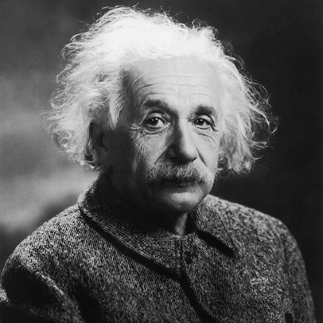Nom : Einstein

Nom au complet : Albert Einstein

Nationalité : Allemand

Période de temps : 1879 à 1955

Formule célèbre : E= mc2

